SPECIFICATION
DOCUMENTATION TECHNIQUE
- BASE DE DONNEES
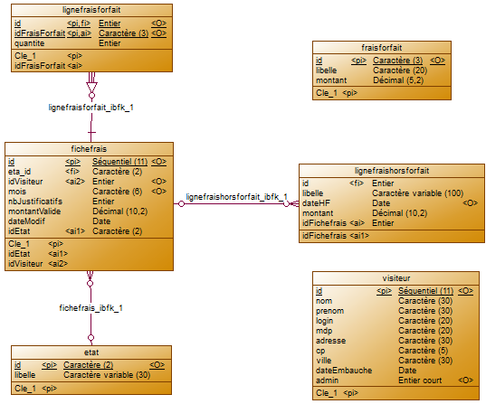
Chaque table est associée à une table métier, le nom de cette table doit être écrit au singulier et en minuscule.

- FRAMEWORK

Pour mener à bien le projet GSB, nous avons utilisé le Framework Kobject (http://www.kobject.net/). Kobject repose sur le modèle MVC2 (Modèle Vues Contrôleur), c’est pourquoi, nous avons respecté celui-ci. Nous avons également utilisé l’éditeur Sublime Text 2 et le serveur de développement Xampp. De plus, l’utilisation d’un autre serveur d’application http couplé avec Xampp à étais utilisé, Tomcat. Cela permet l’exécution des pages web écrite en java comme par exemple pour les .jsp
REGLES / CONVENTIONS

- NOMMAGE
  - Général

Kobject respectent les règles de nommage Camel Case.

Kobject permet de générer automatiquement les classes métiers à partir des tables de la base de données.

Autrement Kobject génère que les modèles associé à la base de donnée mais pas les vues, ni les contrôleurs

Il est aussi recommander d’appeler la clé primaire d’une table « id », ainsi elle pourra être déclarée en tant qu’auto incrément.

  - Pages
On appellera notre page de démarrage dans notre navigateur de la façon suivante :
http://localhost:8080/gsb/main.do

Le serveur | Le nom du projet | Le Mapping de début

On utilisera ce modèle simplement pour aller sur la page de démarrage de l’application, car aucune information concernant les Mappings ou les jsp n’est passée en paramètre.

STRUCTURE

- DOSSIER / FICHIERS

  - Config

    - ORM
Contient les informations de connexion à la base de données
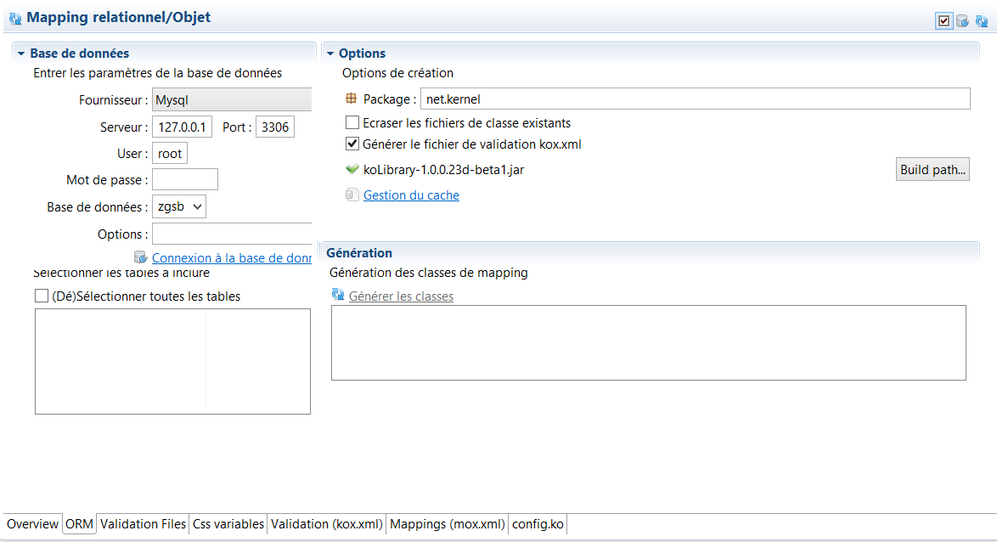

  - Controller
Contient tous les contrôleurs de l’application.
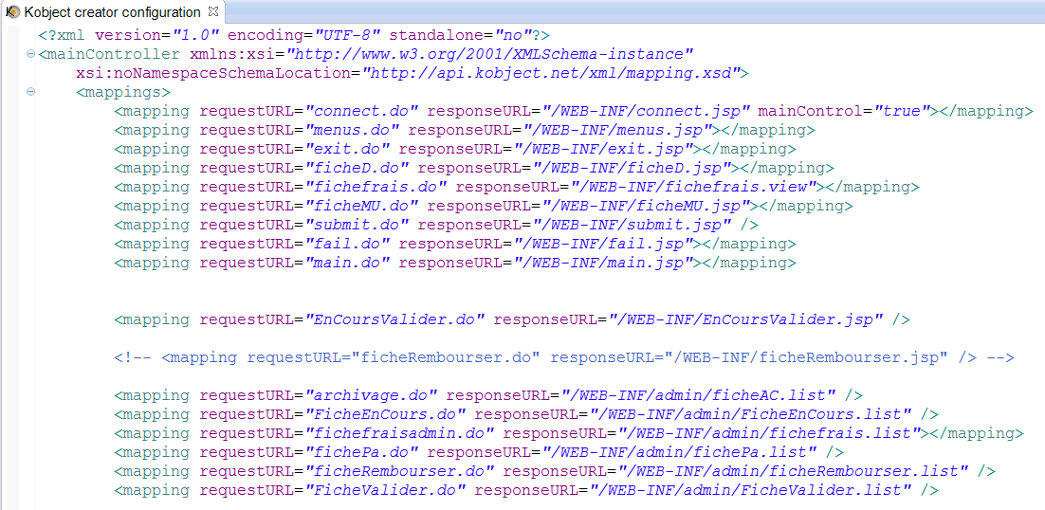

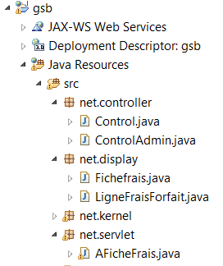
Permet de faire un control sur la date de la fiche de frais suivant l’utilisateur associé

Permet de faire un control sur le login et sur le mot de passe puis sur les droits de l’utilisateur

  - Model
Le package net.kernel contient tous les modèles de l’application qui ont étais générer automatiquement à partir de la base de donnée.
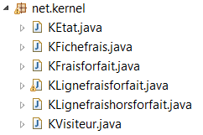
  - View
    - Contient toutes les vues de l’application, tous ce qui concerne l’administrateur se situe dans le dossier admin, autrement les autre vues sont pour le visiteur.
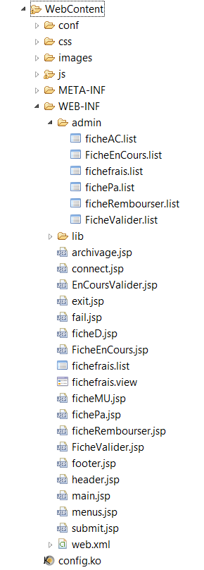

    - L’affichage principal ce charge suivant les droits accordés à chaque utilisateur.

  - WebContent
    - Contient également d’autres éléments associés à l’application comme le css de l’application, le dossier de configuration, les images, …
